Искусство афиши

Наверняка, каждый может вспомнить советские плакаты с призывом Родины-матери или просьбой говорить тише. В их основе лежит передача определённой информации – будь то совет работать лучше для процветания страны, или напоминание о том, как стыдно быть пьяным.

Создание плаката – это не такая простая вещь, как может показаться. Успех плаката напрямую зависит от поставленных целей работы. В Советском Союзе опирались на доступность и понятность передаваемой информации для каждого. А в современном мире эти требования уже менее важны. На данный момент больше ценится уникальность, креативность и информативность.

Всем этим условиям соответствовал плакат-афиша художника Кузьмы Григорьева, который он сделал для недавней молодёжной выставки МОСХ России. При его создании им был выбран простой, яркий и легко считываемый образ – банка с растёкшейся краской. Однако для того, чтобы все увидели эту афишу в интернете и при входе на саму выставку, Кузьме Григорьеву пришлось пройти серьёзный конкурс, на котором было представлено множество других работ.

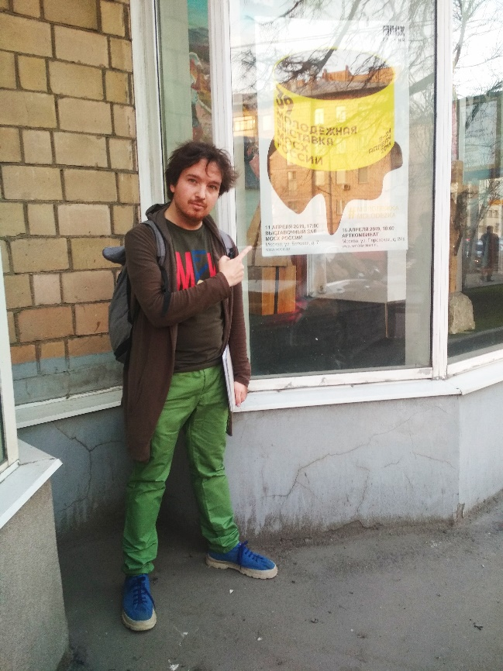

«А я тоже в детстве рисовал», – так звучит слоган этого талантливого художника. По его словам, он выбрал его, так как зачастую при диалоге с людьми, не занимающимися искусством, от них звучит именно это фраза. Но дизайнерские работы и произведения Кузьмы Григорьева гораздо интереснее простых детских рисунков.

Одним из самых сложных своих арт-объектов художник называет технически непростую инсталляцию «Тотальное обнаружение»: «Это была двухметровая объёмная стрелка, подвешенная к потолку. Когда человек вставал под неё, она начинала светиться, а на четырёх мониторах включалось видеоизображение с камер, направленных на этого человека». Эта работа показывала, что в современном мире человек постоянно находится под взором камер, да и, в принципе, под слежкой. Посетитель инсталляции должен был чувствовать себя объектом, на котором сосредоточено внимание, чувствовать себя неловко, неуютно, осознавая тем самым тотальный контроль над собой в век технического процесса.

Очень радует, что в современной России находятся таланты, способные внести в мир искусства нечто новое. И этому способствует информационно-выставочное агентство «Артконтракт», кстати, благодаря которому Кузьма Григорьев и узнал о конкурсе. «АртКонтракт» постоянно освещает и организует совместно с творческими союзами интересные выставочные мероприятия, на которых показывают свои работы известные и молодые художники.

На данный момент открыт приём дизайнерских работ (афиш и баннеров) на конкурс афиш для выставок «Новая Москва» и «Москва. Прорыв в будущее». Выставки будут посвящены изменяющейся столице, облику города в настоящем и будущем. Для их презентации необходим плакат, который сможет познакомить человека с выставками! Так что если вы художник – дерзайте!

/Таисия Иванова/